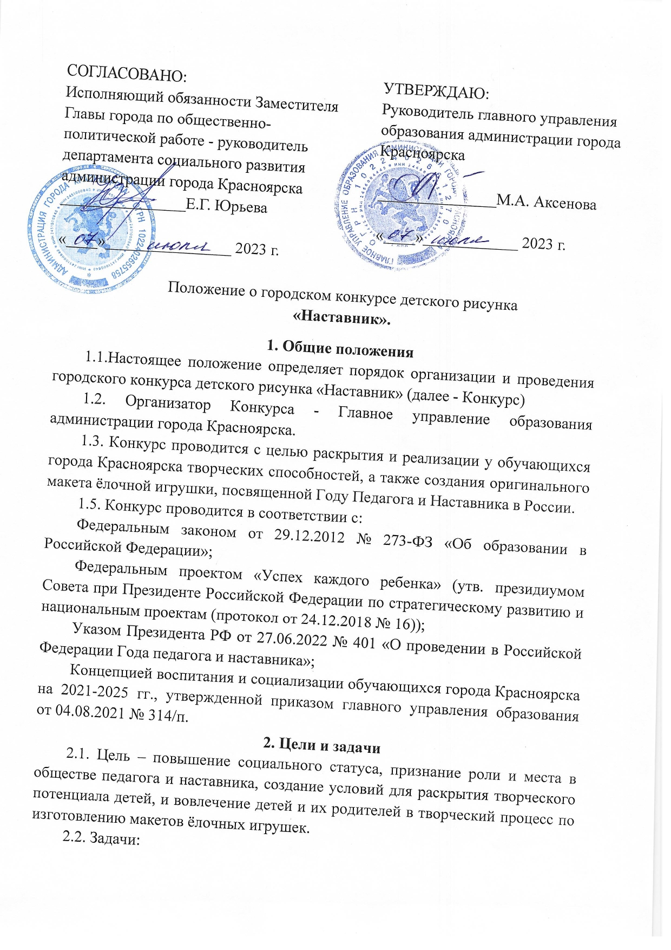
- стимулирование интереса к художественно-творческой деятельности;
- приобщение детей к социально-значимой проектной деятельности;
- повышение эстетического вкуса и художественной культуры обучающихся;
- активизация продуктивной художественно-творческой деятельности обучающихся.
3. Предполагаемый результат
3.1. Рост уровня мотивации к занятиям творческой деятельности
3.2. Создание оригинальных и креативных творческих работ;
3.3. Разработка и создание макета тематической ёлочной игрушки, посвященной Году Педагога и Наставника в России.

4. Участники Фестиваля
К участию приглашаются обучающиеся 1-11 классов образовательных организаций города Красноярска.

5. Порядок и сроки организации и реализации
5.1. Участникам предлагается создать макет ёлочной игрушки в виде рисунка учителя.
5.2. Для участия в Конкурсе необходимо заполнить Заявку форме по ссылке https://docs.google.com/forms/d/1yKZbA89Xeab_3oP5ff7DMkzcwnP1ZCUwrFDBWnIVow8/edit в срок до 20.07.2023.
5.2. Рисунок ёлочной игрушки и согласие на обработку персональных данных (приложение) в оригинале необходимо предоставить лично до 02.08.2023 (включительно) по адресу: г. Красноярск Урицкого,117\Кирова,8, каб. 310.
5.3. Технические требования к рисунку:
5.3.1. Рисунок ёлочной игрушки выполняется на листе бумаги формата А4.
5.3.2. Рисунок может быть выполнен в любой возможной технике и с использованием разнообразных цветов.
5.3.3. Рисунок ёлочной игрушки должен иметь прототип - реальный учитель (педагог) любого пола и возраста, в настоящее время работающий в образовательной организации города Красноярска. Аксессуары учителя (педагога) могут быть разнообразными (глобус, указка, букварь, микроскоп и другое).
5.4. Лучший рисунок станет ёлочной игрушкой в виде фигурки учителя (педагога) и будет являться сувенирной продукцией города Красноярска.

6. Критерии оценки и подведение итогов
6.1. Общее руководство организацией Фестиваля осуществляется организационным комитетом (далее – Оргкомитет).
6.2. Оргкомитет формируется из числа представителей главного управления образования администрации города Красноярска.
6.3. Для подведения итогов Конкурса Оргкомитетом определяется жюри Конкурса, в состав которого входят представители главного управления образования администрации города Красноярска, а также независимые эксперты в области изобразительного искусства и прикладного творчества.
6.4. Жюри Конкурса проводят оценку представленных творческих работ, в соответствии с критериями оценивания, и определяет победителей.
6.4.1. Критерии оценивания:
- содержательность работы;
- творческий подход;
- оригинальность;
- эстетика оформления.
6.5. Рейтинг лучших 10-ти творческих работ будет опубликован на официальном сайте организатора https://krasobr.admkrsk.ru и в социальных сетях.
6.7. Творческая работа победителя будет в основе создания тематической ёлочной игрушки фабрики «Бирюсинка» города Красноярска.

7. Награждение
7.1. Победитель Конкурса получает диплом победителя от главного управления образования администрации города Красноярска.
7.2. Подведение итогов и церемония награждения победителя Конкурса состоится на августовской педагогической конференции (дата и место проведения будет сообщено дополнительно).

Приложение к Положению
о городском конкурсе детского рисунка
«Наставник».

СОГЛАСИЕ НА ОБРАБОТКУ ПЕРСОНАЛЬНЫХ ДАННЫХ
(для несовершеннолетнего участника)
Я,_____________________________________________________________________________________
(ФИО законного представителя полностью)
Проживающий (-ая) по адресу: ____________________________________________________________________________________
_________________серия_____________номер_________________________, выдан_____________ _______________________________________________________________________________________________________________________________________________________________________являюсь законным представителем субъекта персональных данных_______________________________________________________________________________.
(ФИО субъекта персональных данных)
выражаю своё согласие на обработку Главным управлением образования администрации города Красноярска (далее – Оператор) моих персональных данных и персональных данных субъекта (далее – персональные данные). Подтверждаю, что, выражая такое согласие, я действую по своей воле.
Согласие на обработку персональных данных даётся Оператору в целях проведения городского конкурса детского рисунка «Наставник» (далее – Конкурс).
Настоящее согласие представляется на осуществление любых правомерных действий в отношении персональных данных, которые необходимы для достижения указанных выше целей, включая сбор, систематизацию, накопление, хранение, уточнение (обновление, изменение), использование, распространение (в том числе передачу и трансграничную передачу), обезличивание, блокирование, уничтожение персональных данных, а также осуществление любых иных действий с персональными данными в соответствии с действующим законодательством.
Данным согласием я признаю и подтверждаю, что в случае необходимости представления персональных данных для достижения указанных выше целей третьим лицам, а также в случае передачи функций и полномочий от Оператора другим лицам, Оператор вправе в необходимом объёме раскрывать для достижения указанных выше целей персональные данные таким третьим лицам, а также представлять таким третьим лицам документы, содержащие информацию о персональных данных.
Согласие распространяется на следующие персональные данные: фамилия, имя, отчество законного представителя и ребенка, наименование образовательной организации, осуществляющей обучение субъекта персональных данных, а также любая иная информация, представленная в целях участия в Конкурсе.
Настоящее согласие действует не дольше, чем этого требуют цели обработки персональных данных.
Мне известно, что в соответствии с Федеральным законом от 27.07.2006
№ 152-ФЗ «О персональных данных» персональные данные могут быть в любое время исключены из общедоступных источников персональных данных по моему требованию либо по решению суда или иных уполномоченных государственных органов.
Я оставляю за собой право отозвать настоящее согласие посредством составления соответствующего письменного документа, который может быть направлен мной в адрес Оператора по почте заказным письмом с уведомлением о вручении либо вручен лично под расписку представителю Оператора.
Мне известно, что в случае моего отказа на обработку персональных данных, отзыва или истечении срока действия настоящего согласия Оператор будет обязан уничтожить персональные данные.
Мне известно, что обработка Оператором персональных данных осуществляется в информационных системах, с применением электронных и бумажных носителей информации.

Дата: «____»_____________ 2023 г. Подпись: _________________/____________________/

